Programme de l’accueil de l’association des journalistes du patrimoine

Mardi 3 février 2025 de 17h à 20h

Visite guidée | 17h00-18h30
Fondation Deutsch de la Meurthe
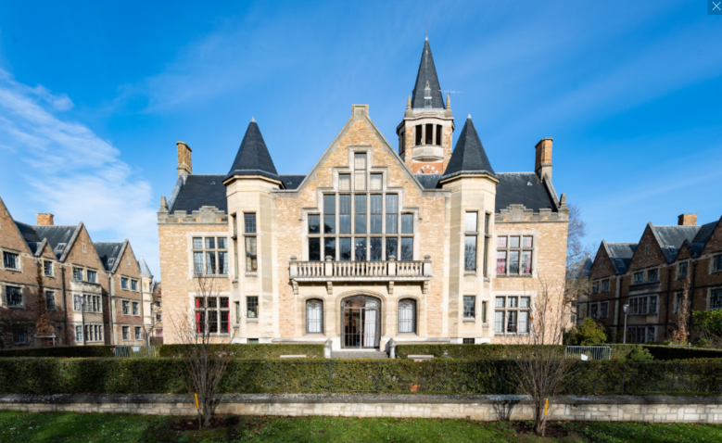
© Antoine Meyssonnier

Histoire et architecture de la maison
Première résidence construite à la Cité internationale en 1925, la Fondation Deutsch de la Meurthe est née de la rencontre entre Paul Appell, mathématicien devenu recteur de l’Université de Paris et Émile Deutsch de la Meurthe, riche industriel lorrain qui fit fortune dans le domaine des huiles minérales et créateur avec son frère, Henry, des Pétroles Jupiter, qui deviendront le groupe Shell en 1948.

La première maison de la Cité internationale
La Fondation Deutsch de la Meurthe a été la première à voir le jour à La Cité internationale. Elle est le fruit d’une initiative privée. Issu d’une grande famille de mécènes, Émile Deutsch de la Meurthe a financé avec son épouse, Louise, la construction des sept pavillons de la Fondation. Le mécène a décidé d’emblée de consacrer 10 millions de francs or à ce projet, mais uniquement si la création de la Cité universitaire était votée dans un délai maximum d’un an. La loi paraîtra au journal officiel le 29 juin 1921, soit la veille de l’ultimatum. Les travaux ont débuté en mai 1923. La Fondation Deutsch de la Meurthe a été inaugurée au printemps 1925.
La Fondation Deutsch de la Meurthe est gérée par la fondation nationale Cité internationale universitaire de Paris.

Une architecture inspirée des collèges anglais d'outre-Manche
Les plans ont été dressés par l’architecte Lucien Bechmann, qui sera l’architecte conseil de la Cité internationale pendant trente ans. Inspiré par les cités-jardins du début du XXe siècle et les collèges anglais d’outre-Manche comme Oxford ou Cambridge, il a adopté un style régionaliste. C’est sur la base d’un plan parfaitement symétrique qu’il a projeté sept pavillons articulés autour d’un espace vert central. Six d’entre eux étaient réservés à l’hébergement des étudiants, les étudiantes étant logées dans le pavillon Pierre et Marie Curie jusqu’aux années 70. Ces pavillons portent le nom de scientifiques et d’universitaires.

Des rénovations successives
A partir de 2005, une réhabilitation des pavillons par tranches successives a été engagée, visant à la restauration des façades et des toitures ainsi qu’à l’amélioration du confort des chambres. Les trois pavillons Pierre et Marie Curie, Pasteur et Gréard ont été les premiers à bénéficier d’une rénovation.

Monuments historiques
En 1998, les toitures des pavillons, les jardins, les terrasses dallées, ainsi que le vestibule et le grand salon du pavillon central ont été inscrits à l’inventaire supplémentaire des monuments historiques. Depuis février 2024, la totalité du pavillon central de la fondation est inscrit. La maison dispose de 347 logements.

Alumni célèbres
De nombreux résidents illustres ont séjourné dans cette résidence, notamment les écrivains et philosophes Jean-Paul Sartre et Paul Nizan, les hommes politiques Léopold Sédar Senghor et Habib Bourguiba ou le réalisateur grec Theo Angelopoulos.

Le Collège néerlandais
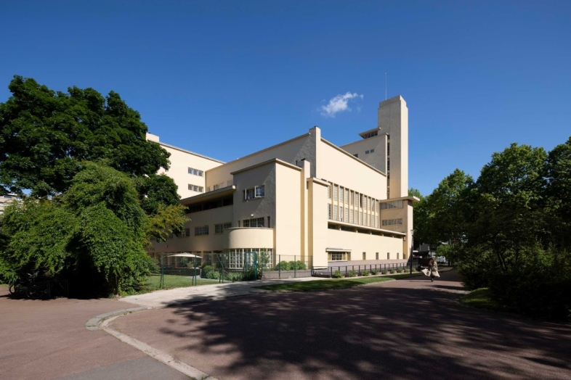
© Diane Arques / ADAGP, 2025

Histoire et architecture de la maison
Le Collège néerlandais est la seule œuvre de Willem Marinus Dudok édifiée en France, constituant ainsi un témoignage unique de l’un des architectes les plus éminents de l’école hollandaise active dans l’entre-deux-guerres. L’initiative de sa construction revient à un comité d’action créé en 1924 par Frans Vreede, directeur du Centre d’études néerlandaises à Paris.

Un bâtiment d’une valeur architecturale exceptionnelle
Le Collège néerlandais a été créé par Willem Marinus Dudok. Il s’agit de la seule œuvre de l’architecte en France, constituant ainsi un témoignage unique de l’un des architectes les plus éminents de l’école hollandaise active dans l’entre-deux-guerres. Sa forme orthogonale, son imbrication de volumes géométriques et son dépouillement décoratif en font un témoignage majeur du courant architectural moderniste des années 1920 et notamment à la célèbre Ecole d’Amsterdam. Quelques éléments d’architecture renvoient pourtant à la culture nationale néerlandaise. Ainsi, la tour d’angle évoque les beffrois médiévaux des villes du nord des Pays Bas et les fenêtres à petits carreaux les maisons hollandaises. A l’intérieur, le bâtiment, organisé autour d’un patio, est un véritable « piège à lumière ». Il offre des ambiances chaleureuses qui contrastent avec l’austérité des façades. Les peintures monumentales du Grand Salon sont signées de Hordijk et Doeve. Le bâtiment a été baptisé Fondation Juliana du nom de la princesse des Pays-Bas, qui a manifesté très tôt son intérêt pour le projet. L’édifice, par son orthogonalité, son imbrication de volumes géométriques et son dépouillement décoratif, exprime clairement sa filiation avec le mouvement moderne. Toutefois, quelques éléments d’architecture subtils renvoient à la culture nationale et notamment à la célèbre École d’Amsterdam. Il a été classé monument historique en 2005. Il dispose de 141 logements.

Des travaux de réhabilitation en 2016
Le bâtiment a bénéficié d’une restauration complète de 2011 à 2016, financée par le royaume des Pays-Bas, la Région Île-de-France, plusieurs ministères français et la Cité internationale. Ces travaux ont permis de donner au bâtiment une nouvelle jeunesse et d’améliorer le confort de vie de ses résidents. Des sanitaires privatifs ont été créés dans la majorité des chambres. Le mobilier d’origine a été restauré. Les espaces de vie en commun des résidents ont été par ailleurs largement améliorés. Chaque étage bénéficie d’une cuisine commune spacieuse et équipée, afin de privilégier la qualité des instants partagés. Le Grand salon a été réaménagé pour en faire un lieu de réception à destination des résidents, mais aussi du grand public.

Alumna célèbre
Farah Diba, ancienne impératrice d’Iran, résida au Collège néerlandais de 1957 à 1959, pendant ses études d’architecture à Paris.

Maison des étudiants de l’Asie du Sud-est

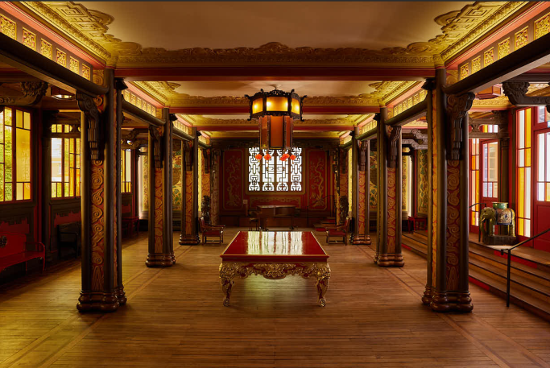
© Diane Arques / ADAGP, 2025

Histoire et architecture de la maison
Ancienne Maison de l’Indochine, la Maison des étudiants de l’Asie du Sud-Est voit le jour dans le contexte de la France coloniale du début du XXe siècle. Son financement est dû à un comité d’initiative, composé en majorité d’industriels français installés dans la région. La pause de la première pierre a eu lieu en juillet 1928, en présence de l’empereur d’Annam Bao-Daï et du ministre des Colonies.

L’ancienne maison de l’Indochine
En 1930, une Maison de l’Indochine a ouvert ses portes à la Cité internationale. Elle avait été créée à l’initiative d’un comité composé en majorité d’industriels français installés en Asie du Sud-Est. Fruit de l’esprit paternaliste de la France coloniale de l’époque, elle devait présenter pour ses jeunes résidents venus d’Asie du Sud-Est une synthèse entre les lumières de la métropole et la tradition annamite. L’édifice a pris le nom Maison des Étudiants de l’Asie du Sud-Est en janvier 1972. Depuis 2008, à la suite d’une convention de partenariat signée avec la Cité internationale, la maison accueille les étudiants de ParisTech, qui rassemble douze grandes écoles françaises dans les domaines des sciences, de la technologie et du management.
La Maison des étudiants de l’Asie du Sud-Est est gérée par la fondation nationale Cité internationale universitaire de Paris.

Un bâtiment au style asiatique
Deux architectes, Pierre Martin et Maurice Vieu, ont conçu le bâtiment, qui abritait à l’origine 100 chambres. Ils se sont inspirés de la tradition architecturale indochinoise, tout en respectant le gabarit parisien, comme le montrent les larges débords des toitures ou encore les angles des toits relevés en « bec de tourterelle ». Un jardin occupe la partie centrale du bâtiment. L’architecture intérieure manifeste également cette même volonté de synthèse, avec un agencement à l’européenne dans un décor à la mode orientale, dont témoigne le grand salon richement décoré. La rampe d’escalier a par exemple été conçue sur un motif du Palais impérial de Hué.

Une maison restaurée
En 1998, les toitures et les façades ont été restaurées. Les espaces intérieurs ont été rénovés en 2007 par les architectes Dominique Pinon et Charlotte Pueyo. Les travaux ont permis d’augmenter la capacité d’accueil et d’améliorer le confort des résidents. Les chambres ont été équipées de sanitaires privatifs et d’un nouveau mobilier, conçu sur mesure. Une chambre historique a été restituée et une monumentale huile sur toile du peintre vietnamien Lê Phô a été entièrement restaurée et installée dans le hall d’entrée. Le grand salon a été rénové en 2014 et le jardin en 2017. Depuis sa réouverture en 2008, les chambres sont réservées en priorité à des étudiants de ParisTech qui a participé financièrement à cette rénovation. Elle dispose de 131 logements.

Alumnus célèbre
Le prince consort Henrik de Danemark, né Henri de Laborde de Monpezat, était un diplomate français. Le 10 juin 1967, il a épousé la princesse héritière Margrethe II de Danemark.

Galette des rois | 18h30-20h
Fondation Avicenne
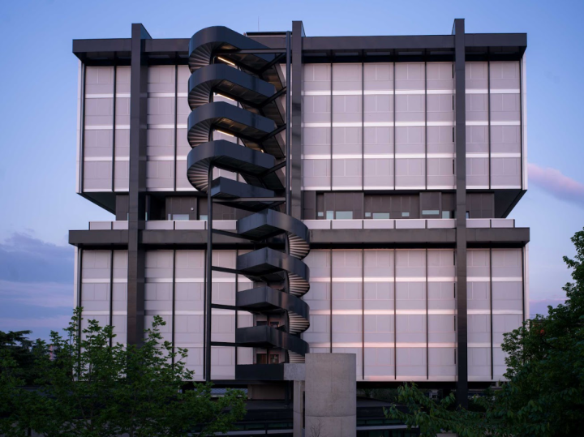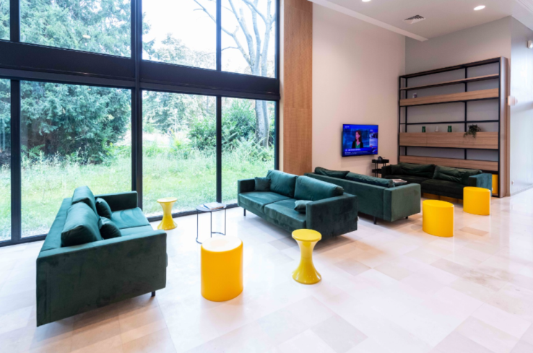
© Diane Arques / ADAGP, 2025 © Antoine Meyssonnier

Histoire et architecture de la maison
La Fondation Avicenne, édifiée en 1969 par Claude Parent et André Bloc, associés aux architectes iraniens Hedar Ghiai et Mossem Foroughi, clôt la seconde période de construction de la Cité internationale, après la Seconde Guerre mondiale. Elle a été transférée à la Cité internationale en 1972 et renommée Fondation Avicenne, du nom du grand médecin et philosophe persan du XIe siècle.

Une référence dans l’architecture métallique du XXe siècle
Bâtiment d’avant-garde par la radicalité de son parti, il a contribué à la notoriété de Claude Parent, devenu membre de l’Académie des beaux-arts en 2005. C’est l’un des rares exemples en France d’édifice suspendu à une macrostructure. Le bâtiment se base sur une macrostructure constituée de trois portiques en caissons de tôle soudée dont la hauteur avoisine les trente-huit mètres. L’ossature secondaire, suspendue, forme la trame des deux blocs d’habitation de quatre étages, séparés par un étage en retrait réservé au logement du directeur.
La façade ouest et les deux pignons, aveugles, forment un écran aux nuisances acoustiques du périphérique. Seule la façade, entièrement vitrée, bénéficie de la lumière naturelle. Un second bâtiment indépendant, glissé sous le premier, abrite les services communs. Les ascenseurs assurent la transition entre les deux bâtiments. L’esthétique architecturale découle de l’opposition des éléments structurels noirs avec les façades en retrait, blanches.
L’unique escalier de la maison ayant été rejeté à l’extérieur, il devient monumental, formant une double spirale inversée. Conçu comme une sculpture, l’escalier en acier rend le bâtiment ainsi parfaitement identifiable depuis le boulevard périphérique.
Iconique, il s’est imposé comme l’une des architectures les plus emblématiques du début des années soixante-dix. En raison de son avant-gardisme architectural, depuis 2008, la Fondation Avicenne est inscrite en totalité sur la liste des Monuments historiques, ainsi que son emprise au sol et sa composition paysagère limitée par les cheminements. Elle rejoint ainsi la liste des maisons protégées de la Cité internationale.

Une réhabilitation complète après 14 ans de fermeture
Depuis 2007, la Fondation Avicenne était fermée car elle ne pouvait plus loger aucun étudiant en raison de sa vétusté. Fin 2019, des travaux de réhabilitation ont pu démarrer et la maison entamer sa mutation. La réhabilitation, portée par la Cité internationale et conduite par l’agence Beguin & Macchini, a été financée par la Régie immobilière de la ville de Paris (RIVP) et la ville de Paris avec le soutien du Plan de relance et de la DRAC Île-de-France. La réhabilitation qui a duré 3 ans a privilégié une réfection quasi à l’identique, avec toutefois des changements imposés par les nouvelles règlementations et l’évolution des usages. Elle a consisté à conjuguer confort des étudiants, évolution respectueuse du patrimoine et optimisation des qualités intrinsèques du bâtiment.

Une réhabilitation exemplaire en termes de transition énergétique du patrimoine protégé
Les travaux ont permis de remettre en état le bâtiment en respectant l’esprit de l’œuvre de Claude Parent, en concertation avec un conseil d’experts associant l’architecte des bâtiments de France et des historiens de l’architecture contemporaine, de le mettre aux normes de sécurité et d’améliorer ses performances acoustiques et thermiques. 111 nouveaux logements ont ainsi pu être créés sur le campus.
Pour les architectes de l’agence, le défi a consisté à se conformer au Plan Climat tout en respectant l’esthétique d’origine. Dans les huit étages, se répartissent les 111 chambres individuelles d’une vingtaine de mètres carrés. Le confort a été amélioré grâce à l’intégration d’une kitchenette et d’une salle d’eau dans chaque chambre, après suppression des cuisines, douches et sanitaires collectifs. l’isolation thermique et acoustique ont également été optimisée. Les façades, refaites à l’identique, sont désormais très isolantes et la création d’une ventilation double-flux a amélioré la qualité de l’air et l’efficacité énergétique.
Après 14 ans de fermeture, la Fondation Avicenne réhabilitée devient exemplaire en termes de transition énergétique du patrimoine protégé.

